**Министерство науки и высшего образования Российской Федерации Калужский филиал федерального государственного бюджетного образовательного учреждения высшего образования**

**«Московский государственный технический университет имени Н.Э. Баумана**

**(национальный исследовательский университет)»**

Факультет «Машиностроительный»

Кафедра МК10 «Высшая математика и физика»

**Домашнее задание № 2**

**по курсу «Теория вероятностей и математическая статистика» на тему**

**«Элементы математической статистики»**

Вариант 17

Выполнил студент гр. ИУК5-42Б Ли Р. В.­

Проверил Супельняк М.И.

|  |  |
| --- | --- |
| Домашнее задание сдано | ______________ ____________________  дата подпись студента |
| Домашнее задание проверено | ______________ ____________________  дата подпись студента |
| Домашнее задание принято | ______________ ____________________  дата подпись студента |
| Домашнее задание защищено | ______________ ____________________ |

дата подпись студента

Количество рейтинговых баллов _____________

Калуга, 2023 г.

**Задача 1**

На промышленном предприятии установлен газоанализатор, который фиксирует превышение предельно допустимой концентрации вредных веществ в окружающем воздухе. В конце каждого месяца подсчитывается количество дней, в которые наблюдалось превышение предельно допустимой концентрации вредных веществ. В результате годичных наблюдений получена выборка объёма 𝑛 = 12 из генеральной совокупности 𝑋, где случайная величина 𝑋 – количество дней месяца, в которые наблюдалось превышение предельно допустимой концентрации вредных веществ в воздухе. Для полученной выборки необходимо:

* построить статистический ряд;
* построить полигон относительных частот;
* определить эмпирическую функцию распределения 𝐹̂(𝑥) и построить её график;
* вычислить числовые характеристики выборки: среднее 𝑥̅, дисперсию 𝜎̂2, стандартное отклонение 𝜎̂, исправленную дисперсию 𝑠2, исправленное стандартное отклонение 𝑠.

**Задача 2**

В результате сбоя на сортировочной линии цеха в большую партию болтов попало небольшое количество гаек, после чего они были расфасованы по упаковкам. В ходе исследования содержимого 𝑛 = 300 упаковок был построен статистический ряд для сделанной выборки из генеральной совокупности 𝑋, где случайная величина 𝑋 – количество гаек в упаковке. Полагая, что генеральная совокупность имеет распределение Пуассона с вероятностями

𝑝(𝑙; 𝜆) = P(𝑋 = 𝑙) = 𝜆𝑙 −𝜆, 𝑙 = 0,1,2, . . .,

𝑒 𝑙!

необходимо с помощью полученного статистического ряда выборки:

* получить значения точечных оценок 𝜆̂1, 𝜆̂2, 𝜆̂3, 𝜆̂4 частоты появления гаек в упаковке 𝜆 методом моментов, используя начальные моменты выборки первого и второго порядка и центральный момент выборки второго порядка, и методом наибольшего правдоподобия соответственно;
* построить полигоны вероятностей для найденных значений точечных оценок и сравнить их с полигоном относительных частот.

**Задача 4**

В результате испытаний 𝑛 двигателей построен интервальный статистический ряд для выборки объёма 𝑛 = 50 из генеральной совокупности 𝑋, где случайная величина 𝑋 – длительность безотказной работы двигателя, ч. Полагая, что длительность безотказной работы имеет показательное распределение с плотностью

0, 𝑥 < 0;

𝑓(𝑥; 𝜆) = {𝜆𝑒−𝜆𝑥, 𝑥 ≥ 0,

необходимо:

* получить значения точечных оценок 𝜆̂1, 𝜆̂2, 𝜆̂3, 𝜆̂4 частоты отказов 𝜆 методом моментов, используя начальные моменты выборки первого и второго порядка и центральный момент выборки второго порядка, и методом наибольшего правдоподобия соответственно;
* для найденных значений точечных оценок построить графики плотности распределения вероятностей 𝑓(𝑥; 𝜆̂) и сравнить их с графиком эмпирической плотности распределения 𝑓̃(𝑥);
* построить доверительный интервал для 𝜆 с коэффициентом доверия 𝛾.

**1**

𝑛 = 12;

|  |  |  |  |  |  |  |  |  |  |  |  |  |
| --- | --- | --- | --- | --- | --- | --- | --- | --- | --- | --- | --- | --- |
| 𝑖 | 1 | 2 | 3 | 4 | 5 | 6 | 7 | 8 | 9 | 10 | 11 | 12 |
| 𝑥𝑖 | 3 | 7 | 5 | 9 | 3 | 9 | 7 | 10 | 8 | 1 | 6 | 4 |

Найти: 𝑝̂𝑖, 𝐹̂(𝑥), 𝑥̅, 𝜎̂2, 𝜎̂, 𝑠2, 𝑠.

Решение.

Выборка содержит 𝑘 = 6 различных элементов, из которых можно составить

возрастающую последовательность чисел 𝑥̂𝑖, 𝑖 = 1, 𝑘. Составляем статистический ряд выборки, в котором указываем частоту 𝑚𝑖 каждого элемента 𝑥̂𝑖 и относительную частоту 𝑝̂𝑖 = 𝑚𝑖⁄𝑛:

|  |  |  |  |  |  |  |  |  |  |
| --- | --- | --- | --- | --- | --- | --- | --- | --- | --- |
| 𝑖 | 1 | 2 | 3 | 4 | 5 | 6 | 7 | 8 | 9 |
| 𝑥̂𝑖 | 1 | 3 | 4 | 5 | 6 | 7 | 8 | 9 | 10 |
| 𝑚𝑖 | 1 | 2 | 1 | 1 | 1 | 2 | 1 | 2 | 1 |
| 𝑝̂𝑖 | 1⁄12 | 2⁄12 | 1⁄12 | 1⁄12 | 1⁄12 | 2⁄12 | 1/12 | 2/12 | 1/12 |

С помощью статистического ряда строим полигон относительных частот.

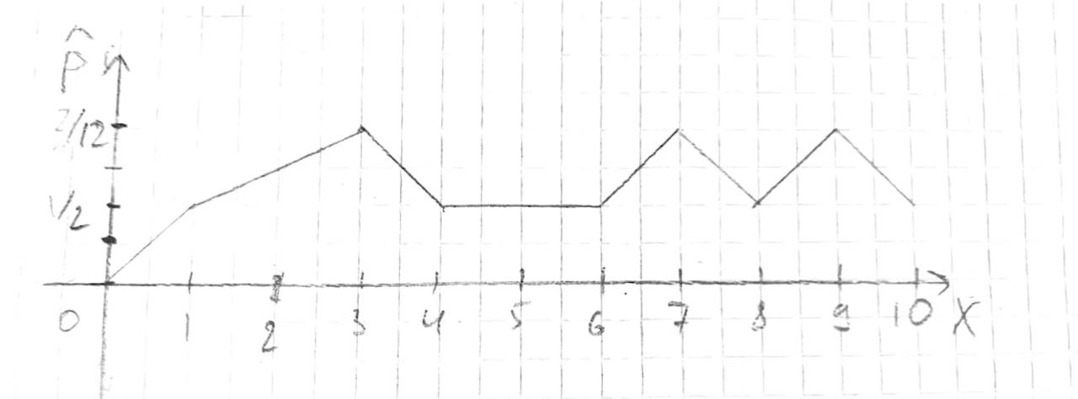

Определяем эмпирическую функцию распределения

для статистического ряда выборки:

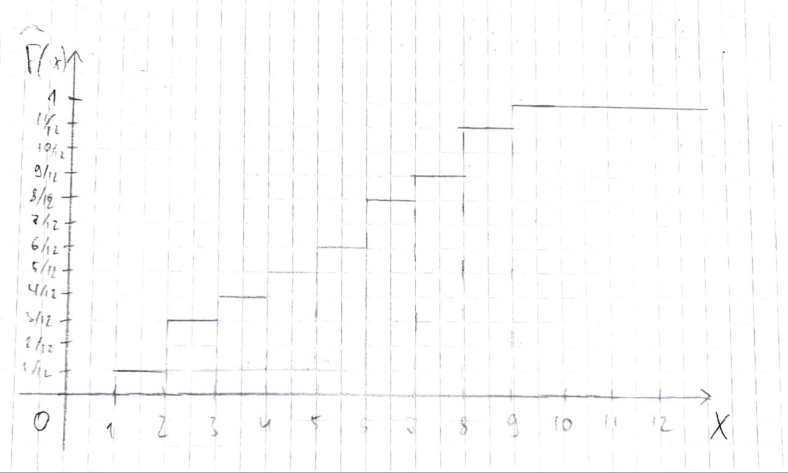

Вычисляем числовые характеристики выборки:

* среднее
* средний квадрат
* дисперсия
* стандартное отклонение
* исправленная дисперсия
* исправленное стандартное отклонение

Ответ:

**2**

Дано:

𝑛 = 300;

|  |  |  |  |  |  |  |  |  |
| --- | --- | --- | --- | --- | --- | --- | --- | --- |
| 𝑖 | 1 | 2 | 3 | 4 | 5 | 6 | 7 | 8 |
| 𝑥̂𝑖 | 0 | 1 | 2 | 3 | 4 | 5 | 6 | 8 |
| 𝑚𝑖 | 29 | 96 | 72 | 63 | 24 | 10 | 4 | 2 |

Найти: 𝜆̂, 𝑝̂𝑖, 𝑝(𝑥̂𝑖; 𝜆̂).

Решение.

Выборка содержит 𝑘 = 8 различных элементов. Находим числовые характеристики выборки:

Чтобы получить значения точечных оценок 𝜆̂1, 𝜆̂2, 𝜆̂3 параметра 𝜆 методом моментов, составляем уравнения

𝜈1 = 𝜈̂1;

𝜈2 = 𝜈̂2;

𝜇2 = 𝜇̂2,

где теоретические моменты

𝜈1 = M(𝑋) = 𝜆, 𝜈2 = M(𝑋2) = 𝜆2 + 𝜆, 𝜇2 = D(𝑋) = 𝜆;

моменты выборки

𝜈̂1 = 𝑥̅, 𝜈̂2 = 𝑥̅̅2̅, 𝜇̂2 = 𝜎̂2.

Решая относительно 𝜆 уравнения

𝜆 = 𝑥̅;

𝜆2 + 𝜆 = 𝑥̅̅2̅; 𝜆 = 𝜎̂2,

находим значения точечных оценок

𝜆̂1 = 𝑥̅ = 2,05;

𝜆̂3 = 𝜎̂2 = 1,988.

Для нахождения значения точечной оценки 𝜆̂4 параметра 𝜆 методом наибольшего правдоподобия построим функцию правдоподобия

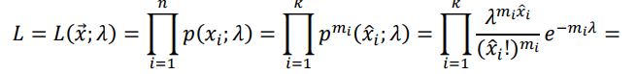



Отсюда ln 𝐿 = ln 𝛽 + 𝑛𝑥̅ ln 𝜆 − 𝑛𝜆.

Находим точку экстремума 𝜆 = 𝜆̂4 функции ln 𝐿 из уравнения

которое имеет решение

𝜆̂4 = 𝑥̅ = 2,05.

Поскольку

то 𝜆 = 𝜆̂4 является точкой максимума функции ln 𝐿 и, соответственно, функции 𝐿, а значит, согласно методу наибольшего правдоподобия, 𝜆̂4 является значением точечной оценки параметра 𝜆. Можно заметить, что 𝜆̂4 = 𝜆̂1.

Для построения полигона относительных частот перепишем статистический ряд для относительных частот 𝑝̂𝑖 = 𝑚̂𝑖⁄𝑛:

|  |  |  |  |  |  |  |  |  |
| --- | --- | --- | --- | --- | --- | --- | --- | --- |
| 𝑖 | 1 | 2 | 3 | 4 | 5 | 6 | 7 | 8 |
| 𝑥̂𝑖 | 0 | 1 | 2 | 3 | 4 | 5 | 6 | 8 |
| 𝑝̂𝑖 | 0,097 | 0,32 | 0,24 | 0,21 | 0,08 | 0,033 | 0,013 | 0,007 |

Ответ: 𝜆̂1 = 2,05; 𝜆̂2 = 1.61; 𝜆̂3 = 1.988; 𝜆̂4 = 2,05.